第一章:前言
1.1 前言：
直流电机的定义：将直流电能转换成机械能(直流电动机)或将机械能转换成直流电能(直流发电机)的旋转电机。
近年来，随着科技的进步，直流电机得到了越来越广泛的应用，直流具有优良的调速特性，调速平滑，方便，调速范围广，过载能力强，能承受频繁的冲击负载，可实现频繁的无极快速起动、制动和反转，需要满足生产过程自动化系统各种不同的特殊要求，从而对直流电机提出了较高的要求，改变电枢回路电阻调速、改变电压调速等技术已远远不能满足现代科技的要求，这是通过PWM方式控制直流电机调速的方法就应运而生。
采取传统的调速系统主要有以下的缺陷：模拟电路容易随时间飘移，会产生一些不必要的热损耗，以及对噪声敏感等。而用PWM技术后，避免上述的缺点，实现了数字式控制模拟信号，可以大幅度减低成本和功耗。并且PWM调速系统开关频率较高，仅靠电枢电感的滤波作用就可以获得平滑的直流电流，低速特性好；同时，开关频率高，快响应特性好，动态抗干扰能力强，可获很宽的频带；开关元件只需工作在开关状态，主电路损耗小，装置的效率高，具有节约空间、经济好等特点。
随着我国经济和文化事业的发展，在很多场合，都要求有直流电机PWM调速系统来进行调速，诸如汽车行业中的各种风扇、刮水器、喷水泵、熄火器、反视镜、宾馆中的自动门、自动门锁、自动窗帘、自动给水系统、柔巾机、导弹、火炮、人造卫星、宇宙飞船、舰艇、飞机、坦克、火箭、雷达、战车等场合。
1.2本设计任务:
任务: 单片机为控制核心的直流电机PWM调速控制系统
设计的主要内容以及技术参数:
功能主要包括：
- 直流电机的正转；
- 直流电机的反转；
- 直流电机的加速；
- 直流电机的减速；
- 直流电机的转速在数码管上显示；
- 直流电机的启动；
- 直流电机的停止；
第二章：总体设计方案
总体设计方案的硬件部分详细框图如图一所示。
数码管显示

单片机
PWM电机驱动
按键控制

键盘向单片机输入相应控制指令，由单片机通过P1.0与P1.1其中一口输出与转速相应的PWM脉冲，另一口输出低电平，经过信号放大、光耦传递，驱动H型桥式电动机控制电路，实现电动机转向与转速的控制。电动机的运转状态通过数码管显示出来。电动机所处速度级以速度档级数显示。正转时最高位显示“三” ，其它三位为电机转速；反转时最高位显示“F”，其它三位为电机转速。每次电动机启动后开始显示，停止时数码管显示出“0000”。
1、系统的硬件电路设计与分析
电动机PWM驱动模块的电路设计与实现具体电路见下图。本电路采用的是基于PWM原理的H型桥式驱动电路。
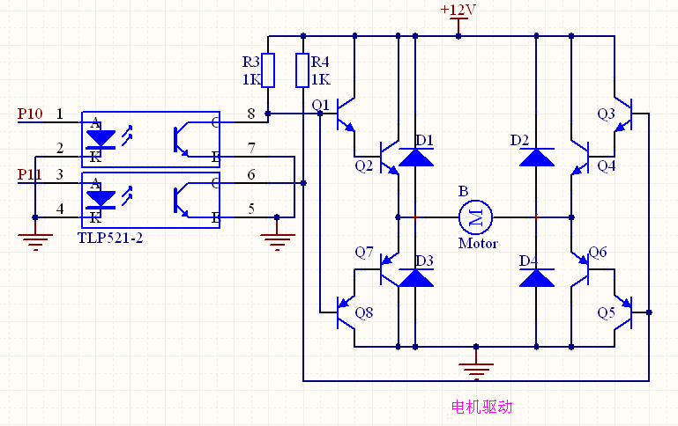
PWM电路由复合体管组成H型桥式电路构成，四部分晶体管以对角组合分为两组：根据两个输入端的高低电平决定晶体管的导通和截止。4个二极管在电路中起防止晶体管产生反向电压的保护作用，防止电动机两端的电流和晶体管上的电流过大的保护作用。
在实验中的控制系统电压统一为5v电源，因此若复合管基极由控制系统直接控制，则控制电压最高为5V，再加上三极管本身压降，加到电动机两端的电压就只有4V左右，严重减弱了电动机的驱动力。基于上述考虑，我们运用了TLP521-2光耦集成块，将控制部分与电动机的驱动部分隔离开来。输入端各通过一个三极管增大光耦的驱动电流；电动机驱动部分通过外接12V电源驱动。这样不仅增加了各系统模块之间的隔离度，也使驱动电流得到了大大的增强。
在电动机驱动信号方面，我们采用了占空比可调的周期矩形信号控制。脉冲频率对电动机转速有影响，脉冲频率高连续性好，但带带负载能力差脉冲频率低则反之。经实验发现，当电动机转动平稳，但加负载后，速度下降明显，低速时甚至会停转；脉冲频率在10Hz以下，电动机转动有明显跳动现象。而具体采用的频率可根据个别电动机性能在此范围内调节。通过P10输入高电平信号，P11输入低电平，电机正转；通过P10输入低电平信号，P11输入高电平，电机反转；P10、P11同时为高电平或低电平时，电机不转。通过对信号占空比的调整来对电机转速进行调节。
2、系统的软件设计
本系统编程部分工作采用KELI-C51语言完成，采用模块化的设计方法，与各子程序做为实现各部分功能和过程的入口，完成键盘输入、按键识别和功能、PWM脉宽控制和数码管显示等部分的设计。
单片机资源分配如下表：
P0 | 显示模块接口 | 键盘中断
P1 | 键盘模块接口 | 键盘中断
P1.0/P1.1 | PWM电机驱动接口 | 系统时钟

①PWM脉宽控制：本设计中采用软件延时方式对脉冲宽度进行控制，延时程序函数如下：
/*****************延时函数*************************/
delays()
{
uchar i;
for(i=5000;i>0;i--);
}
②键盘中断处理子程序：采用中断方式，按下键，完成延时去抖动、键码识别、按键功能执行。
要实现按住加/减速键不放时恒加或恒减速直到放开停止，就需在判断是否松开该按键时，每进行一次增加/减少一定的占空比。
③显示子程序：利用数组方式定义显示缓存区，缓存区有8位，分别存放各个数码管要显示的值。
④定时中断处理程序：采用定时方式1，因为单片机使用12M晶振，可产生最高约为65.5ms的延时。对定时器置初值B1E0H可定时20ms，即系统时钟精度可达0.02s。当20ms定时时间到，定时器溢出则响应该定时中断处理程序，完成对定时器的再次赋值，并对全局变量time加1，这样，通过变量time可计算出系统的运行时间。
3、软件设计中的特点:
对于电机的启停，在PWM控制上使用渐变的脉宽调整，即开启后由停止匀加速到默认速度，停止则由于当前速度逐渐降至零。这样有利于保护电机。键盘处理上采用中断方式，不必使程序对键盘反复扫描，提高了程序的效率。

第三章：系统硬件电路设计
整体框图如下：

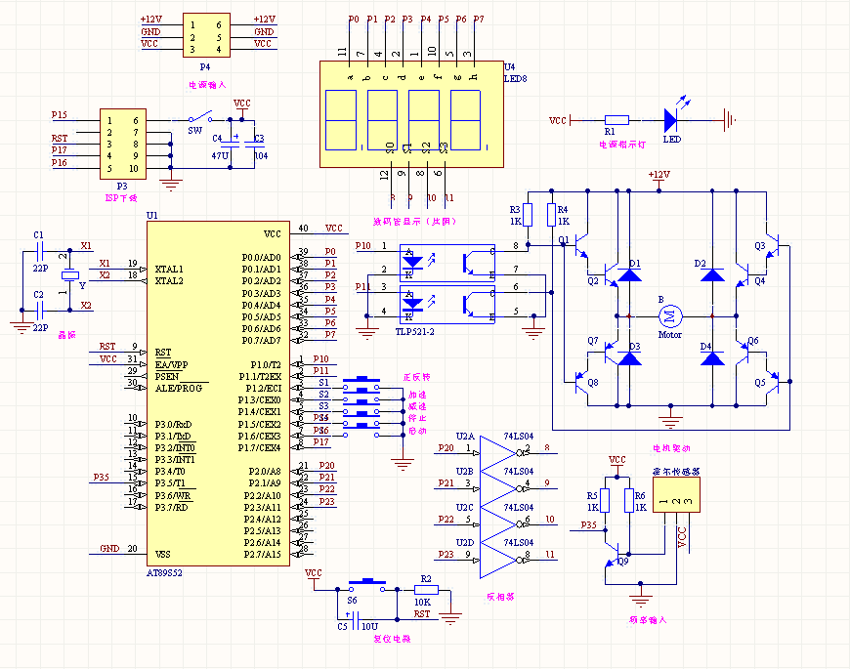
第四章：系统功能调试
仿真整体图如下：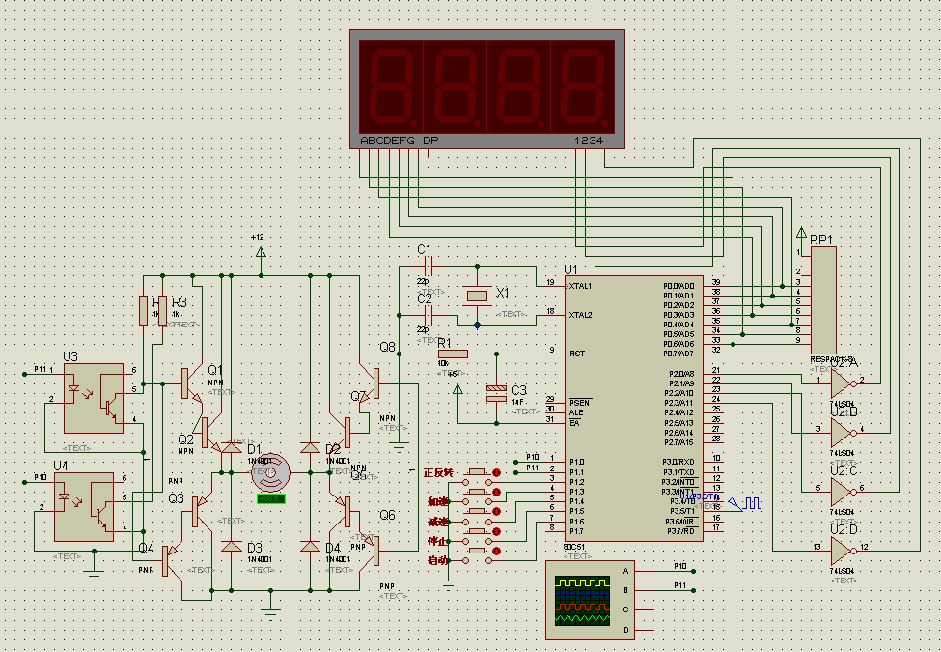
直流电机的调试功能仿真如下图：

1、正转时，电机正转，数码管最高位显示“三”,其它三位先所给定频率，如下图：

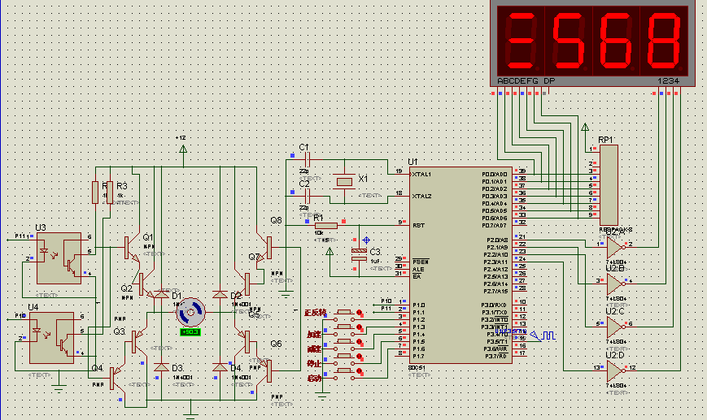
2、反转时，电机反转，数码管最高位显示“F”,其它三位先所给定频率，如下图：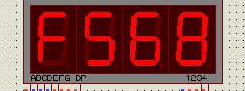
3、输出波形如下：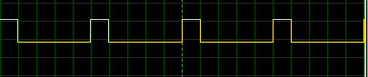
4、加速分5档，波形依次如下：
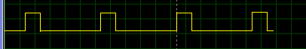
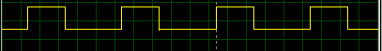
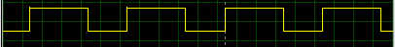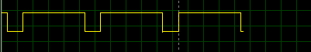
5、减速分5档，波形如下：
第五章：程序
见附件1
第六章：PCB图
见附件2
第七章：元件清单
见附件3
- ：心得体会
略

附件1
#include<reg51.h>
#include<absacc.h>
#include <intrins.h>
#define uint unsigned int //自定义变量
#define uchar unsigned char
char gw,sw,bw,qw;
uchar j; //定时次数，每次20ms
uchar f=5; //计数的次数
sbit P10=P1^0; //PWM输出波形1
sbit P11=P1^1; //PWM输出波形2
sbit P12=P1^2; //正反转
sbit P13=P1^3; //加速
sbit P14=P1^4; //减速
sbit P15=P1^5; //停止
sbit P16=P1^6; //启动
uchar k;
uchar t; //脉冲加减

/*********控制位定义********************/
uchar code smg[12]={0x3f,0x06,0x5b,0x4f,0x66,0x6d,0x7d,0x07,0x7f,0x6f,0x73,0x71};//程序存储区定义字型码表
char data led[4]={0x08,0x04,0x02,0x01}; //位码
uint x; //数码管显示的数值
display(); //数码管显示
delays(); //延时函数
key();
displays();
/*****************************************/

/***************主函数********************/
main (void)
{
TMOD=0x51; //T0方式1 定时计数 T1方式1计数
TH0=0xb1; //装入初值 20MS
TL0=0xe0;
TH1=0x00; // 计数567
TL1=0x00;
TR0=1; //启动 t0
TR1=1; //启动t1
gw=sw=bw=qw=0; //数码管初始化
P0=0xc0;
P2=1;
while(1) //无限循环
{
display(); //数码管显示
key();

}
}

/***************数码管显示****************/
display()
{
uchar i;
gw=x%10; //求速度个位值，送到个位显示缓冲区
sw=(x/10)%10; //求速度十位值，送到十位显示缓冲区
bw=(x/100)%10; //求速度百位值，送到百位显示缓冲区
qw=x/1000; //求速度千位值，送到千位显示缓冲区
for(i=0;i<4;)
{
P2=led[i];
if(i==0) //显示个位
{
P0=smg[gw];
delays();
}
else if(i==1) //显示十位
{
P0=smg[sw];
delays();
}
else if(i==2) //显示百位
{
P0=smg[bw];
delays();
}
else if(i==3) //显示千位
{
if(k==0) //正转时显示"三"
{
P0=0x49;
delays();
}
else
{
P0=0x71; //反转时显示"F"
}
}
i++;
}
}

delays()
{
uchar i;
for(i=5000;i>0;i--);
}

void t0() interrupt 1 using 2
{
TH0=0xb1; //重装t0
TL0=0xe0;
f--;
if(k==0)
{
if(f<t)
P10=1;
else
P10=0;
P11=0;
}
else
{
if(f<t)
P11=1;
else
P11=0;
P10=0;
}
if(f==0)
{
f=5;
}
j++;
if(j==50)
{
j=0;
x=TH1*256+TL1; //t1方式1计数，读入计数值
TH1=0x00;
TL1=0x00;
x++;
display();
}
}
/****************按键扫描**************/
key()
{
if(P12==0) //如果按下，
{
while(!P12) //去抖动
display();
k=~k;
}
if(P16==0) //启动
{
while(P16==0);
IE=0x8a;
}
if(P13==0) //加速
{
while (P13==0);
t++;
}
if(t>=5)
t=5;
if(P14==0) //减速
{
while(P14==0);
t--;
}
if(t<1)
t=1;
if(P15==0) //停止
{
while(P15==0);

EA=0;
P10=0;
P11=0;
}
}
/******************************************************/

附件2：
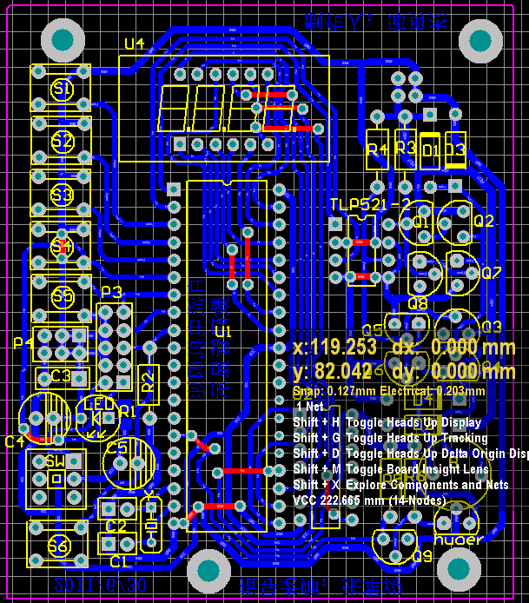
附件3：
元件 | 数量（个） | 元件 | 数量（个）
光电耦合器：TLP521-2 | 1 | 三极管8550 | 4
按键 | 5 | 三极管8050 | 5
自锁按键 | 1 | 1N4007 | 4
At89s52 | 1 | 四位一体数码管 | 1
12M晶振 | 1 | 电容104 | 1
Led | 1 | 直流电机 | 1
电阻1K | 3 | 电容22P | 2
电阻10K | 1 | 电解电容47P/16V | 2
74LS04 | 1 | 下载口 | 1

